FOLDING BIKES HOUSE
Informe comercial


Joel Vlaar
Marina Llauró
Cristina Fernández
Guillermo Maresca
Rafael Lozano

ÍNDICE
1.Benchmarking 2
1.1 DAFO de los retailers de bicicletas. 2
1.2 Benchmarking de los productos 3
2.Canales de distribución 3
2.1 Establecimiento de todos los participantes en el canal de distribución de las bikes, desde el fabricante al consumidor final 3
2.2 Definición del canal según su longitud 4
3. Estrategias de distribución 6
3.1 Centrada en la cobertura del mercado 6
3.2 Según la comunicación en el canal de distribución (Push/Pull) 9
4. Condicionantes en la fijación de precios 9
4.1 Definición de los factores internos 9
4.2 Definición de los factores externos 9
4.3 Estrategias de precio 9
5. Diseño del local comercial de FBH · Barcelona Center 10
5.1 Optimización de la superficie de venta 10
5.2 Aplicación de los protocolos de seguridad y prevención COVID-19 11
6. Staff especialista en FBH 11
6.1 Definición del Staff 11
6.2 Protocolos: 12
6.3 Organización de la jornada laboral del personal de la tienda. 12
7. Acciones de animación en el punto de venta 13
7.1 Acciones de marketing sensorial 13
7.2 Mobiliario y expositores promocionales 13
7.3 PLV 13
8. Plan de marketing y relación con el cliente 13
8.1 Campaña y ejemplos de captación y fidelización de clientes para la web y el comercio electrónico. 13
8.2 Propuesta y ejemplos del plan de marketing digital 13
8.3 Blog para el comercio electrónico: propuesta y redacción de artículos multilingües 13
9. Previsión de cuenta de resultados y balance empresarial 14

1.Benchmarking

1.1 DAFO de los retailers de bicicletas.
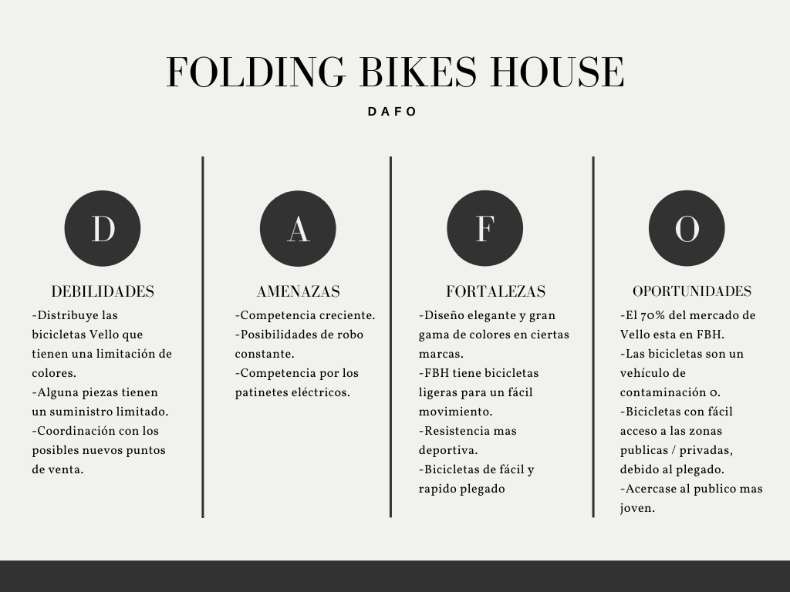

1.2 Benchmarking de los productos
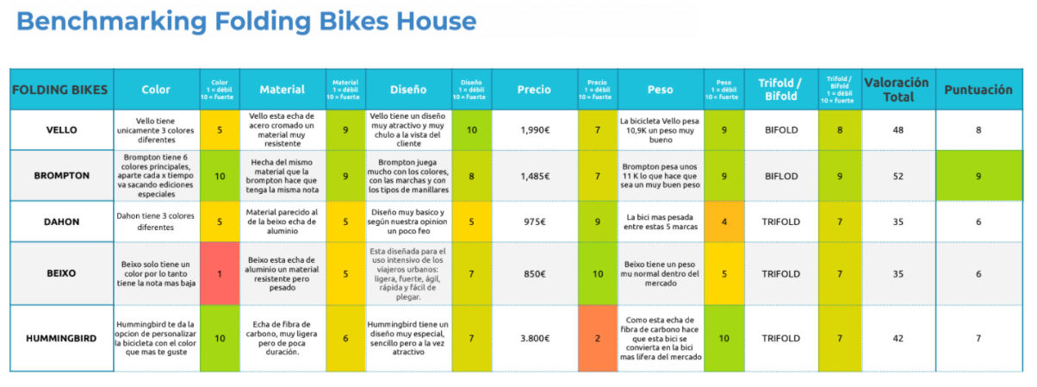

2.Canales de distribución

2.1 Establecimiento de todos los participantes en el canal de distribución de las bikes, desde el fabricante al consumidor final

Hª del fabricante:
El diseñador de producto Valentin Vodev desarrolló los primeros prototipos de la bicicleta VELLO para un viaje a Cuba en 2010. Quería explorar la isla en bicicleta y cambiarse a un automóvil o autobús si era necesario. Esto funcionó de maravilla, por lo que Valentin decidió desarrollar y optimizar aún más la bicicleta VELLO.

Desde entonces, VELLO Bike ha crecido año tras año. El diseño ha ganado varios premios de primer nivel. La tienda de la marca VELLO abrió en Viena en 2018, por lo tanto lleva 3 años en el mercado.

La página web de esta marca ofrece diferentes tipos de bicicletas. Web de Vello Bikes

FABRICANTE VELLO- Suministra productos y recambios, asegura la calidad, desarrolla mejoras y nuevos productos, fija estrategias y planes de MK, dirige el posicionamiento, facilita las herramientas básicas.

IMPORTADOR DISTRIBUIDOR FBH- Definir la política comercial local, formar a todo el personal, que utilicen el material.
Funciones de FBH como distribuidor:
- Hacer llegar el producto a los PV
- Promocionar por distintos canales los productos
- Hacer cargo de las funciones transversales, los dos transportes, que serían camiones y barcos.
- Educar a los empleados de los distintos posibles puntos de venta

BOTIGA RETAILER - Disponer de stock del producto y de recambios, exponer la Vello Bike, aplicar la tarifa de precios recomendada.

CONSUMIDOR FINAL - Compra el producto en el punto de venta.

Pero que además dos funciones transversales: transporte y el almacenaje

2.2 Definición del canal según su longitud

Tipo de canal elegido : Desde el fabricante al consumidor: largo porque está integrado por el fabricante, mayorista, para llegar al consumidor final con sus productos, en este caso bicicletas plegables.

Nuevos puntos de venta
- Valencia
- Sevilla
- Menorca
- Andorra

Nosotros hemos escogido estos puntos porque son ciudades ciclables, menos Andorra, pero esta la hemos escogido para ganar territorio, es decir si no la cogíamos nosotros alomejor en un futuro lo cogia otra empresa que no fuese FBH, y gran parte de los compradores serían personas de españa que van a andorra a ahorrar dinero.

Qué sistema de MK hay en este canal:
SM Vertical contractual.

Relaciones entre los intermediarios:
VELLO y FBH: contrato
FBH y los transportistas: factura de servicio
FBH y PV: contrato

Ventajas y desventajas de este canal de distribución elegido.
VENTAJAS
- Capacidad de almacenaje: los barcos son los medios de transporte que permiten trasladar más cantidad de materiales, frente a los ferrocarriles, los aviones y los camiones.
- Fletes competitivos: los fletes marítimos son muy competitivos y baratos. El único problema puede venir son los añadidos como los recargos por combustible y otro tipo de gastos, pero aún así representan una forma más económica de superar largas distancias.
- Estabilidad: las condiciones climáticas pueden alterar y retrasar la salida de un avión, pero en un barco puede desenvolverse con mayor facilidad en cortos espacios de tiempo.
- Flexibilidad de materias transportables: a diferencia de un avión, donde no se podrán cargar líquidos, petróleo y artículos peligrosos, el barco es la única posibilidad económica que nos queda para el transporte de determinados materiales.

DESVENTAJAS:
- La falta de accesibilidad de los puertos: muchas zonas portuarias, sobre todo de países lejanos, no están bien preparadas en cuanto a sus infraestructuras. Además, el traslado del puerto al lugar de destino puede conllevar problemas de seguridad o pérdida.
- La frecuencia de los trayectos: si un avión regular puede salir todos los días, los buques tardan más tiempo en estar preparados y en condiciones de hacerse a la mar.
- La escasa velocidad: frente a los aviones, el barco es un medio de transporte mucho más lento.
- En el caso de enviar productos a Menorca será en barco, y este medio de transporte sale a unos determinados horarios, en cambio los camiones salen a cada momento.
- La coordinación con todos los puntos de venta será complicada, porque si no lo hacen bien FBH puede llegar a gastar mucho dinero en envíos.

3. Estrategias de distribución

3.1 Centrada en la cobertura del mercado

El perfil de nuestros clientes serían personas de entre 25-55 años ya que son gente con energía, que trabaja, estudia, y podría usar perfectamente nuestras bicicletas para moverse por la ciudad, pero también queremos llegar a un público más joven mediante redes sociales y campañas.

Lo que proponemos a FBH es que haga una estrategia selectiva, para escoger al personal FBH
son muy selectivos quieren que estén al 100% comprometidos con la empresa y que tengan
conocimientos sobre el mercado de las bicicletas plegables. Los puntos de venta los
seleccionaremos estratégicamente, ya que quieren que estén en ciudades con mucha población,
con una gran movilidad ciclable y con un poder adquisitivo para comprarlas.

Proponemos los siguientes puntos de venta :

- Tot Bikers con dirección Carrer d'Oltà, 30, 46026 València, Valencia, este lugar lo proponemos porque vende bicicletas plegables como FBH y comparten una marca.

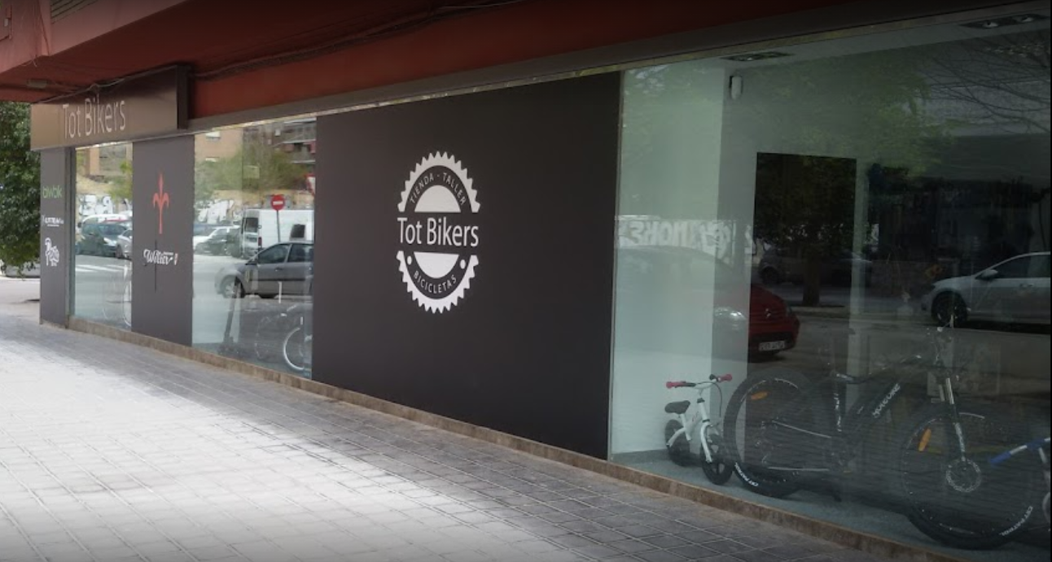

- Biciclos con Dirección Calle Pagés del Corro, 87, 41010 Sevilla, este es otro lugar que comparte marcas con FBH y está situado en un sitio donde la gente tiene el suficiente poder adquisitivo para comprar los productos.

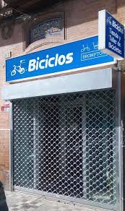

Procycling Menorca SL con dirección Calle Rafael Oleu y, Carrer Josep Maria Quadrado, 9, 11, 07760 Ciutadella de Menorca, Illes Balears, hemos escogida esta tienda de Menorca porque trabajaba con marcas bastante conocidas y conoce el mundo de las bicicletas.
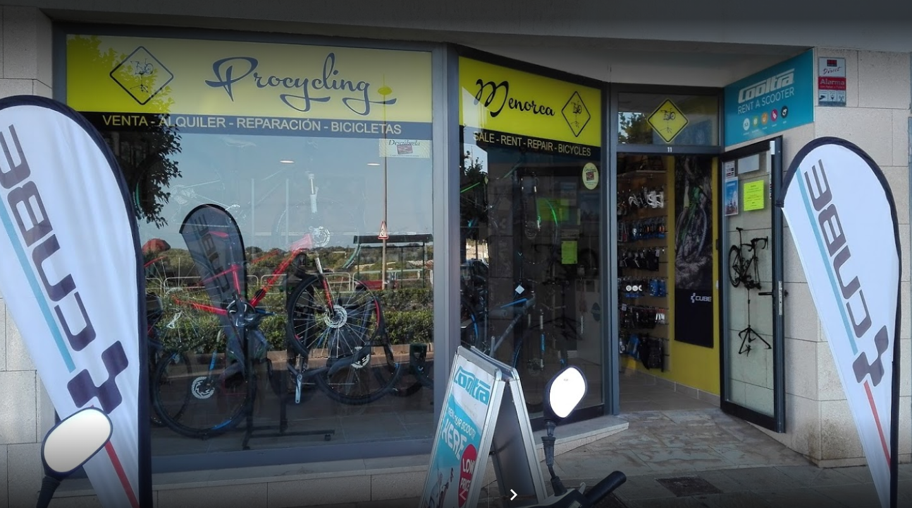

JORMABIKE EXPERIENCE con Dirección Carrer Bonaventura Armengol, 10, AD500 Andorra la Vella, Andorra, porque con esta tienda podemos ampliar terreno de hispania y tiene marcas en común con FBH.

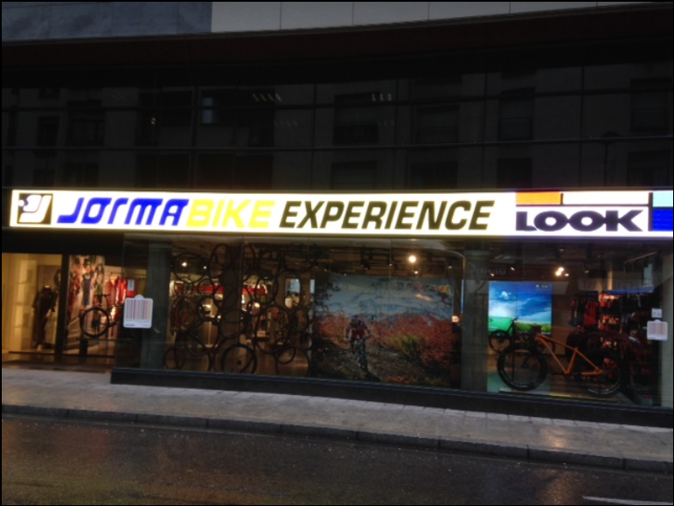

Hemos escogido estos 4 puntos de venta porque creemos que son los más parecidos a FBH y sus clientes se adecuan a las características que queremos, también hemos tenido en cuenta que sean ciudades pobladas y con gran circulación de bicicletas.

Como principal competidor tendríamos las bicicletas de alquiler de cualquier ciudad, por ejemplo en Barcelona el Bicing, o los patines eléctricos.

3.2 Según la comunicación en el canal de distribución (Push/Pull)

Los compradores potenciales de FBH serían adultos entre 30-50 años, que puedan permitirse gastarse ese dinero. Aunque se quiere conseguir alcanzar un público más joven, para esto se necesitará tener activas las redes sociales.
El canal de distribución sería vertical- largo. Creemos que la estrategia óptima según el canal de comunicación debería ser una estrategia mixta entre ‘’push y pull‘’.
FBH debe presionar a la botiga retailer (Push), presionar a los puntos de venta para que promocionen y presenten los modelos Vello y los vendan y aparte que FBH le de comisiones a los diferentes PV, vendiendo segun que modelo de Vello le puede dar más exclusividad a la tienda.
FBH debe presionar también al cliente (Pull), publicidad por redes sociales para acercarse a los clientes e incitarlos a que compren. Y en la captación de clientes lo explicamos más a fondo.

4. Condicionantes en la fijación de precios

4.1 Definición de los factores internos

- Vello te pone el precio de las bicicletas
- Personalizar las bicicletas precio aumenta
- Gastos de transporte
- Gastos de almacenaje
- Gastos de promoción y publicidad
- Gastos de formación del personal, condiciona el beneficio de FBH.

4.2 Definición de los factores externos

Que la ciudad donde van a empezar a comercializar bicicletas, sea una ciudad ciclable.
- La competencia de FBH que vende productos de marcas que tiene FBH.
- Prohibiciones en las normas de bicis.

4.3 Estrategias de precio

- Por la compra de dos bicicletas de la misma marca te regalamos la revisión para cada bicicleta del primer año.
- Por la compra de dos bicicletas para navidad te regalamos una cena navideña.
- Por la compra de una bicicleta te regalamos las luces delanteras y traseras para que no te multen.
- Por la compra de una bicicleta te regalamos las protecciones para ir en bicicleta.
- Si compras una bicicleta te regalamos un año adicional de garantía. La garantía siempre es de 2 años, en este caso sería de 3 años.

5. Diseño del local comercial de FBH · Barcelona Center

5.1 Optimización de la superficie de venta
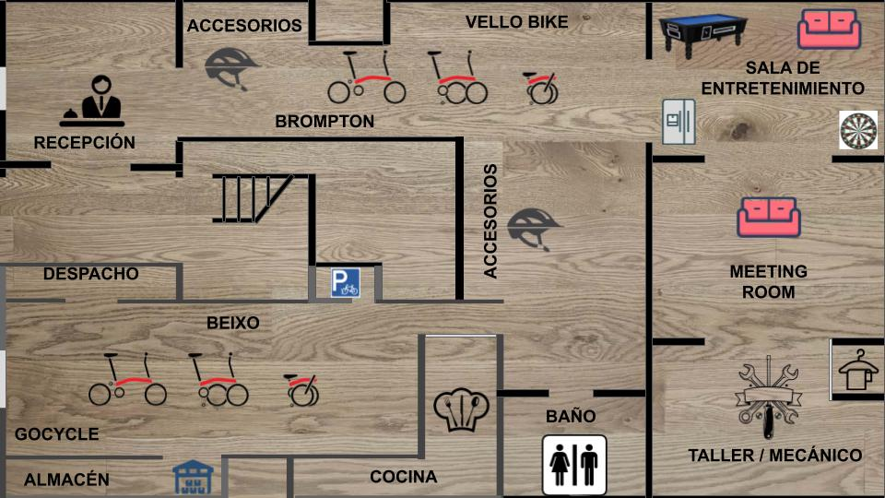
LOCAL 1
- Recepción agrandada
- En el pasillo principal encontramos los accesorios y las bicicletas Brompton y Vello. Hemos puesto estas dos marcas al principio de la tienda ya que son las bicicletas con más compras.
- Al lado se sitúa la zona de accesorios (gafas, cascos, etc.) y al lado de esta zona se encuentran los servicios.
- Al fondo de la tienda encontramos la sala de entretenimiento.
- Al lado de la sala de entretenimiento hay una sala de explicación donde los empleados explican los pasos de cómo plegar y desplegar la bicicleta.
- Al lado encontramos un taller mecánico donde arreglan y reparan bicicletas de los clientes. Y dentro del taller hay un mecánico.
- Hemos quitado la cocina para optimizar más el espacio y la hemos puesto en el otro local.

LOCAL 2
- Justo al entrar a la tienda encontramos las bicicletas Gocycle y Beixo.
- A la parte izquierda de la entrada está situado un despacho.
- A continuación de las bicicletas Beixo encontramos el pàrquing de bicicletas donde los clientes que quieran dejar su bicicleta en la tienda la dejan ahí.
- Al lado de las bicicletas Gocycle encontramos el almacén, y al final del local 2 encontramos la cocina.
Los dos locales están unidos por la parte de accesorios del primer local

5.2 Aplicación de los protocolos de seguridad y prevención COVID-19

- La puerta de la entrada es corredera y ellos controlan quién entra y quién sale.
- La tienda tiene 270 metros cuadrados y su aforo es de 27 personas, contando las personas que trabajan allí.
- Cuando los clientes entran les dan gel hidroalcohólico.
- Entre el vendedor y el comprador mantienen una cierta distancia.
- Siempre tienen 1 o más ventanas abiertas para que haya corriente de aire.
- Hay ciertos espacios que están precintados para que los clientes no pasen como la sala de mecánicos y los almacenes.
- Los clientes pueden tocar las bicis ya que les enseñan a cómo montarlas y desmontarlas.
- Limpieza de la tienda cada mañana
- Los trabajadores llevan todos mascarilla y algunos pantalla
- Los trabajadores se lavan las manos cada vez que atienden a un cliente y al acabar de atenderles
- Hay poca interacción física entre los trabajadores y los clientes

6. Staff especialista en FBH

6.1 Definición del Staff

TAREAS DE LOS TRABAJADORES:

OSCAR ALCARAZ LUIS FERRER
Responsable de negocio Responsable de la tienda
Ventas Ventas
Management y estrategia Pedidos recepción
Gestión financiera Organización del personal
Portfolio Prioriza las tareas del taller
MKT Inventario continuo
RS: Facebook, foros…
Organiza los eventos

ADRIÁ MASIP DANI ROIG
Responsable de ventas Responsable servicio técnico e instalaciones
Ventas Recepción y validación de producto
Gestión de pedidos Pre montaje y preentrega
Redes sociales Inventario taller
Gestión WEB con agencia Servicio técnico de las marcas
Supervisión limpieza local

MARCOS MOSEKE MARTA FERRANDO
Técnico mecánico Soporte ventas y organización
Intervenciones mecánicas simples showroom, Part Time
Limpieza bicicletas Recepción
Comercial Back Up Adriá y Lluis
Responsable de reciclaje Aprovisionamiento club
Organización y compras material
cotidiano: Agua, celuloides, cafetería…

6.2 Protocolos:

SALES CODE:
- Cuando llega un posible comprador en la tienda, le dan la bienvenida y le ofrecen el gel desinfectante de manos.
- Le preguntan al cliente qué es lo que está buscando.
- Si está buscando una bicicleta lo llevan a la parte donde están todas las bicicletas y si quiere algún accesorio se lo llevan a otra zona.
- Cuando llegan a la parte de las bicis, le preguntan si está interesado en una bicicleta eléctrica o una normal. También le preguntan si ya tenía pensada una bicicleta en concreto o de alguna marca en concreto.
- Si el cliente no tiene clara la marca o el tipo de bicicleta que quiere, los encargados de la tienda empiezan a explicarle las posibilidades que tiene y las variedades que tienen en su tienda.
- Después de darle diferentes opciones y escoger una bicicleta, los encargados le enseñan al cliente como se dobla la bicicleta y todas las funciones que tiene que saber para poderla utilizar.
- Una vez enseñado todo, el cliente se decide en comprar la bicicleta y hacen todo el papeleo

SERVICIO POST VENDA:
Esta función se hará una vez vendida una bicicleta:
- Te enseñan cómo doblar y recoger la bici.
- Te hacen la primera revisión gratis a los 3 meses.
- Te dan un talón el cual se lo puedes regalar a alguien y esa persona cuando vaya a comprar una bici tendrá 50€ de descuento entregando el talón

6.3 Organización de la jornada laboral del personal de la tienda.

Todos los trabajadores de la tienda son vendedores.
Cada trabajador tiene 1 día libre a la semana, por lo tanto tienen que organizarse muy menudo. Pero ahora por el COVID-19, como solo pueden abrir entre semana es más fácil para ellos.

- Todos los trabajadores de la empresa están 8 horas
- El horario es de 10:00 - 14:00 por la mañana y por la tarde de 16:00 - 20:00 por la tarde
- Hacen 40 horas semanales
- En gastos de personal tienen 15.000€, son 6 trabajadores.

7. Acciones de animación en el punto de venta

7.1 Acciones de marketing sensorial

- VISUAL
Poner una pantalla de escaparate para que cuando pasen los clientes por la calle vean un video de gente utilizando sus bicicletas y les incite a entrar. Se reproducen imágenes de los diferentes modelos de bici que se disponen, videos de como se doblan las bicicletas, y un video publicitario de un hombre paseando por la ciudad con una de ellas. Esto llamará la atención de la gente que pasee por la calle y al ver las imágenes se le cree una necesidad. Ya que tal vez acaba de descubrir que existen las bicicletas plegables, o quiere sustituir su bici no plegable por una que sí lo sea.

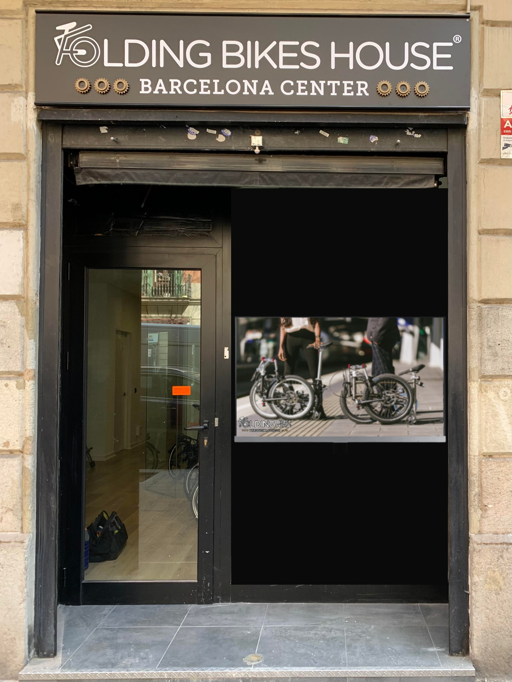

- AUDITIVO
Se pondría música para ambientar la tienda, pero sería algo poco invasivo, que los clientes no vayan a la tienda y se crean que están en un festival, y puedan prestar atención a lo que le dicen los empleados. Pondremos una música tranquila que incite a que el cliente pase tiempo en la tienda, dejándose aconsejar, comparando y sintiéndose cómodo.
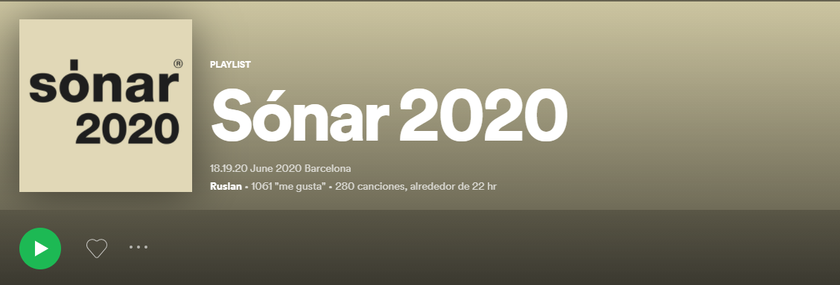
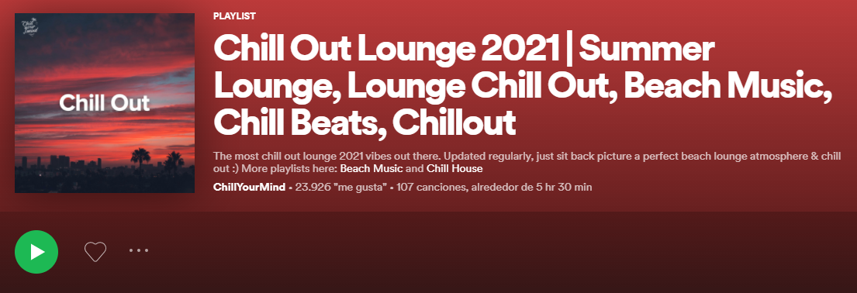

- OLFATIVO
Se pondría un ambientador con un olor específico que al entrar a la tienda, se identifique dónde estás. Contratar a un diseñador de aromas (Olor a sándalo). Esto se haría en caso de que algún día se decida abrir otra tienda, para que se relacione una conexión entre las dos tiendas.

- TÁCTIL
Podrían dejar una bici de prueba, durante un rato por la ciudad para que el cliente pueda sentir como es llevarla, pruebe la facilidad del doblado, y pueda comparar de una manera más dinámica y real. Solo habría que dar los datos de la persona que utilice este servicio y facilitar el DNI al encargado de recoger los datos. Además la bici llevará un localizador.

- GUSTATIVO
Se les puede ofrecer un surtido de snacks y bebidas de diferentes partes del mundo, por ejemplo la marca Vello proviene de Austria, así que se podrían ofrecer alimentos y refrescos de allí, para que se sientan involucrados con la marca. Contrataremos a una empresa de galletas artesanas que cree unas galletas con forma de bicicleta y el logo de FBH.
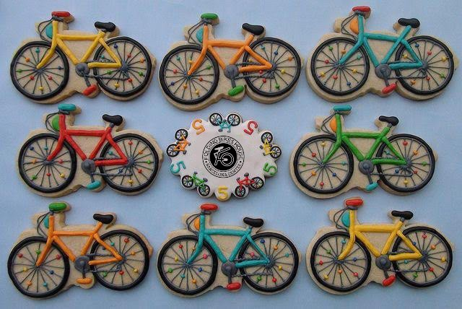

7.2 Mobiliario y expositores promocionales

7.3 PLV

El principal objetivo de los carteles publicitarios es contener algún tipo de mensaje visual y forman parte de campañas publicitarias de empresas.
Los usos principales de los carteles son señalar, informar, hacer publicidad y decorar.
En este caso estamos patrocinado Vello, una marca que está dentro de la empresa Folding Bikes House.
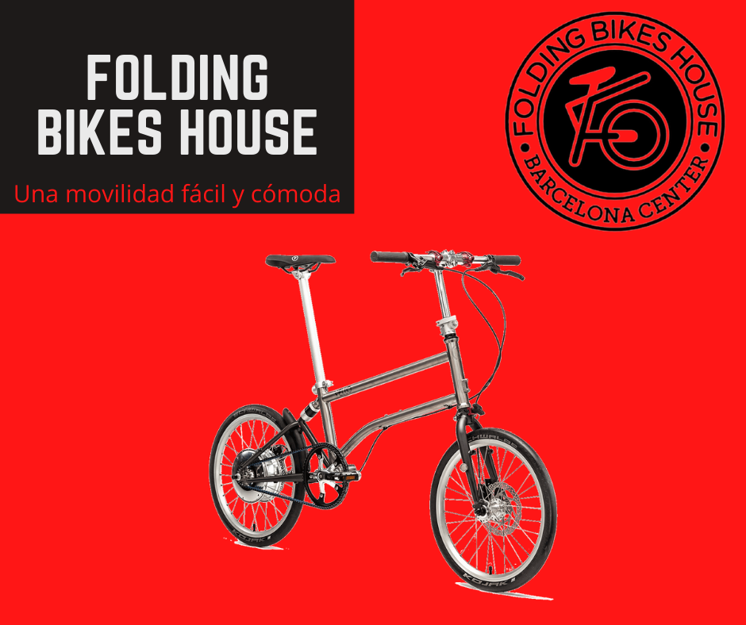

8. Plan de marketing y relación con el cliente

8.1 Campaña y ejemplos de captación y fidelización de clientes para la web y el comercio electrónico.

8.2 Propuesta y ejemplos del plan de marketing digital

8.3 Blog para el comercio electrónico: propuesta y redacción de artículos multilingües

9. Previsión de cuenta de resultados y balance empresarial
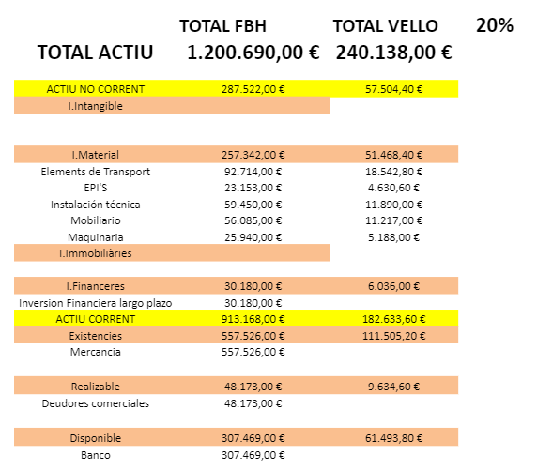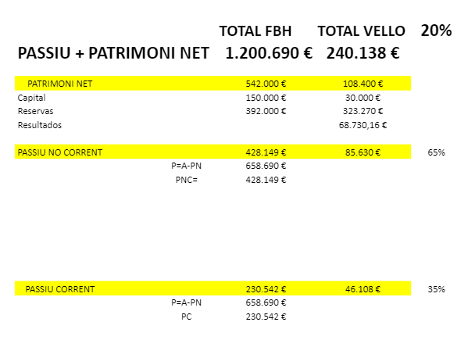

Activo | FBH  1.200.690€ | Vello  240.138€ | P+PN | FBH  1.200.690€ | Vello  240.138€
ANC | FBH  287.522€ | Vello  57.504,40€ | PNETO | FBH  542.000€ | Vello  108.400€
AC | FBH  913.168€ | Vello  182.633,60€ | PNC | FBH  428.149€ | Vello  85.630€
 |  |  | PC | FBH  230.542€ | Vello  46.108€

